Индивидуальный проект
Первый этап
Устинова Виктория Вадимовна
Содержание

1 Цель работы
Научиться основным способам тестирования веб приложений.

2 Задание
Установить необходимое программное обеспечение.Настроить и войти в систему

3 Выполнение лабораторной работы
Установите дистрибутив Kali Linux в виртуальную машину.(рис. 1).
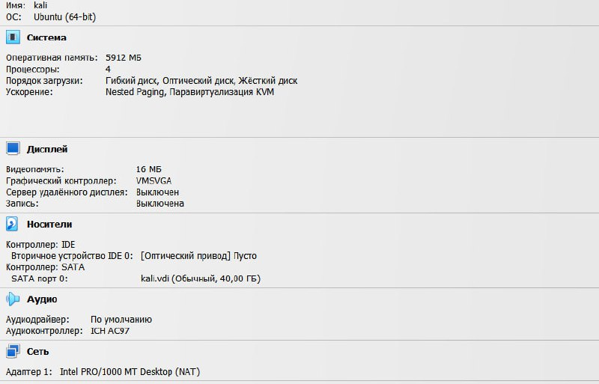
Рис. 1: Задаем настройки для kaliи запускаем первый раз машину
Открывается первоначальное окно(рис. 2).
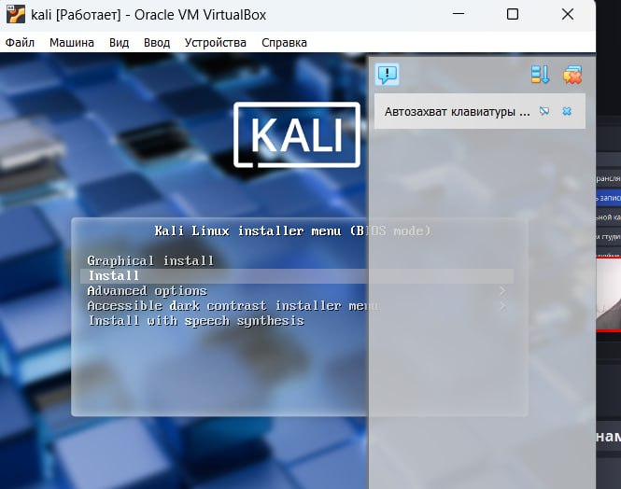
Рис. 2: Выбираем: graphical incstall и ждем пока загрузится
Настройка учетный записей пользователя(рис. 3).
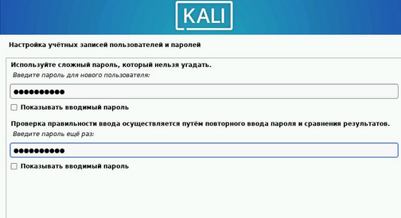
Рис. 3: Выбираем пароль для пользователя(нас)
Настройка времени(рис. 4).
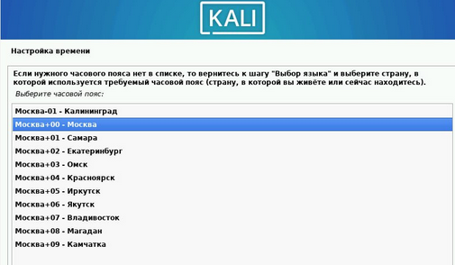
Рис. 4: Выбираем московское время
Разметка дисков(рис. 5).
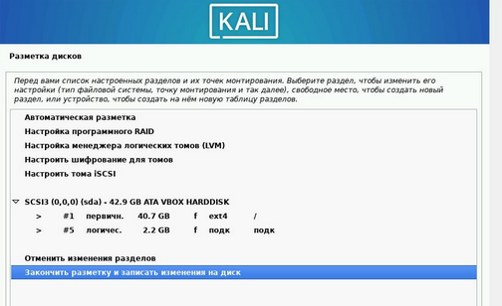
Рис. 5: Выбираем: закончить попытку и записать изменения на диск
Выбор программного опеспечения (рис. 6).
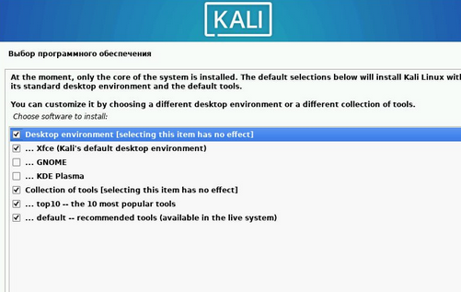
Рис. 6: Выбираем все кроме: GNOME, KDE Plasma и ждем когда система завершит загрузку
После всех остальныех настроек и загрузки:(рис. 7).
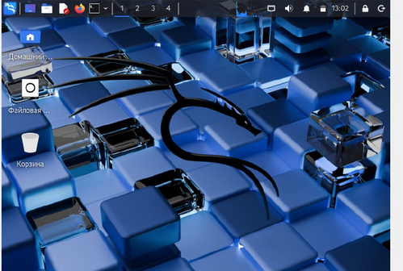
Рис. 7: Kali открылся, значит у нас получилось все установить и скачать

4 Выводы
Выполнение первого этапа индивидуального проекта прошло успешно, а также получилось войти в новую систему Kali Linux

